Таблица для размещения на сайтах информацию
КГУ «НШ села Актас» 2023-2024 учебный год
№ | ФИО педагога/  тех.персонала | Наименование организации, должность | Фото3*4 | Нагрузка и расписание | № приказа и дата назначения | Какую категорию имеет, приказ № дата присвоения, наличие сертификатов | Сведения о перевдижении по образовательным учреждениям (приказ об увольнении №, дата, куда был трудоустроен)
1 | Ескендирова Жанар Габдуллаевна | КГУ «Начальная школа села Актас ОО по району Биржан сал УО Акмолинской области» заведующая школы |  | 24 | Приказ №89/1  11.09.2000 г. | Педагог-эксперт, приказ №  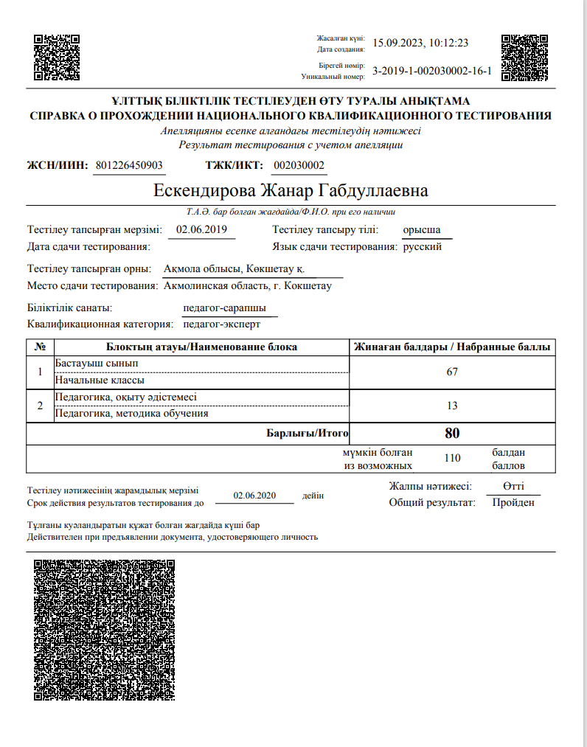 | 11.09.2000 г. Приказ №89/1 в ГУ «Трудовая начальная школа» Енбекшильдерского района
2 | Сманова Дамеш Куанышпековна | КГУ «Начальная школа села Актас ОО по району Биржан сал УО Акмолинской области»  Учитель начальных классов | 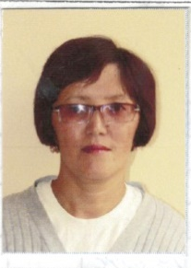 | 24 | Приказ №13 от 01.09.2013 г | Педагог-эксперт, приказ №06-05/192 от 30.12.2021 г.  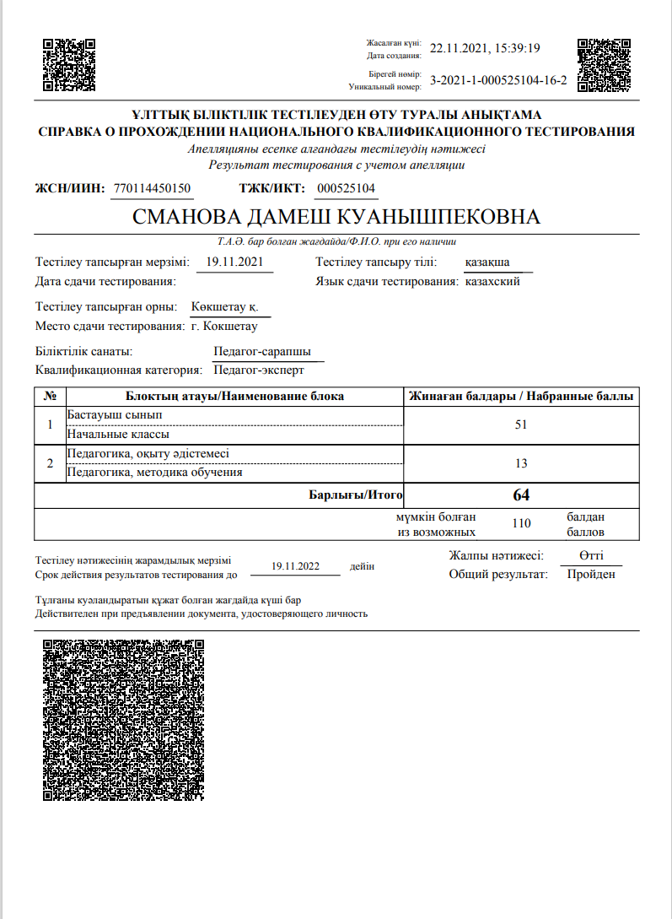 | 01.09.2013 г. приказ №23 в ГУ «Трудовая начальная школа» Енбекшильдерского района
3 | Муканова Айнур Баловна | КГУ «Начальная школа села Актас ОО по району Биржан сал УО Акмолинской области»  Учитель начальных классов | 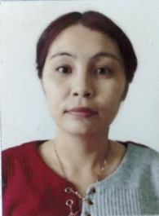 | 24 | Приказ №23 от 29.08.2014 г. | Педагог-модератор, приказ №50 от 28.12.2020 г.  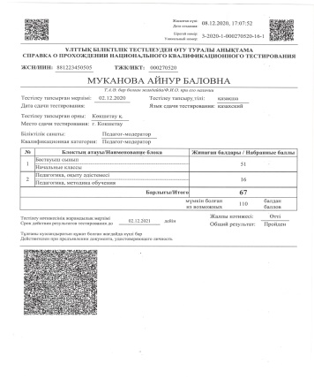 | 03.11.2012 г. Приказ №18 Мини-центр «Айгөлек» Сев.Казахстанская область  Уволена приказ №26 от 01.08.2014 г.  29.08.2014 г. Приказ № 23 в ГУ «Трудовая начальная школа» Енбекшильдерского района
4 | Актайлакова Макпал Бакытовна | КГУ «Начальная школа села Актас ОО по району Биржан сал УО Акмолинской области»  Учитель начальных классов | 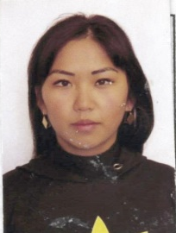 | 22 ч | Приказ №33 от 01.09.2015 г | Педагог-модератор, приказ №6 от 18.06.2018 г.  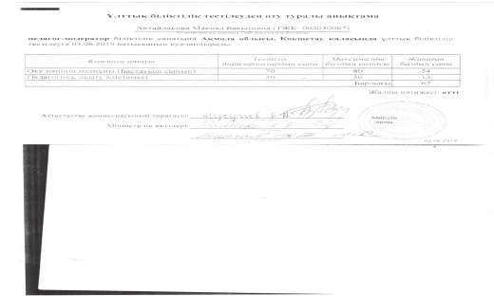 | 13.01.2014 г.  ГУ «Пухальская ОШ»-учитель начальных классов Приказ  №16 от 01.04.2014 г. /уволена/  01.09.2014 г. ГУ «Невская СШ»-учитель начальных классов  Приказ №02-04/60 от 29.08.2015 г./уволена/  01.09.2015 г. ГУ «Трудовая НШ»-учитель начальных классов  Приказ №33 от 01.09.2015 г.
5 | Рахимжанова Тания | КГУ «Начальная школа села Актас ОО по району Биржан сал УО Акмолинской области»  Учитель начальных классов | 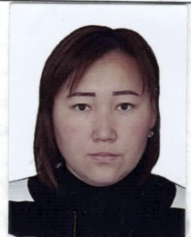 | 14 ч | Приказ №65 от 04.09.2017 г | нет | 13.09.2016 г. ГУ «Алгинская ОШ» -учитель начальных классов Приказ №04-02  Уволена 04.09.2017 г.приказ №44-02  04.09.2017 г. ГУ «Трудовая НШ»-учитель подготовительного классов . приказ №65
6 | Рахимжанова Самал Сапаргалиевна | КГУ «Начальная школа села Актас ОО по району Биржан сал УО Акмолинской области»  техничка |  | 1 ст. | Приказ №63 от 18.10.2021 г |  | 01.06.2021 г.-КГУ «НШ села Актас»-техничка, Пр.№46
7 | Сабдина Гульзифа Молдабаевна | КГУ «Начальная школа села Актас ОО по району Биржан сал УО Акмолинской области»  сторож |  | 1 ст. | Приказ №64 от 18.10.2021 г |  | 04.07.1983 г.-Щучинский СПТУ-овощевод Приказ 150 от 06.07.83 г.  18.01.1985 г.-рабочая совхоз Простор, Приказ 7 от 28.01.1985 г.,  02.06.1986 г.Щучинский отделочный цех-ученица. Приказ №25 от 02.06.86 г.,  01.08.1986 г.-поиощник повара с.Простор Приказ 96 от 01.08.86 г.,  12.11.1986 г.-рабочая Енбекш.элеватора-Приказ №161 от 12.11.86 г.,  04.12.1992 г.-прачка-Пр.№154, 10.10.1995 г.-техничка Трудовой НШ –Пр.№13,  22.08.2002 г-Агрофирма Кенащы-рабочая .Пр.№42,  18.11.2005 г-Агрофирма Кенащы-рабочая .Пр.№130,  18.10.2021 г.-КГУ «НШ села Актас»-вахтер, Пр.№170
8 | Кайдаров Карлыгаш Жанабаевна | КГУ «Начальная школа села Актас ОО по району Биржан сал УО Акмолинской области»  сторож |  | 1 ст. | Приказ №57 от31.08.2019 г |  | 18.10.2014 г. ГУ «Трудовая НШ»-истопник. приказ №235  29.09.2015 г. ГУ «Трудовая НШ»-истопник. приказ №260  25.09.2017 г. ГУ «Трудовая НШ»-истопник. приказ №4  25.09.2018 г. ГУ «Трудовая НШ»-истопник. приказ №38.  31.08.2019 г. ГУ «Трудовая НШ»-сторож. приказ №57.
9 | Жахин Талгат Толегенулы | КГУ «Начальная школа села Актас ОО по району Биржан сал УО Акмолинской области»  сторож |  | 1 ст. | Приказ №61 от 30.09.2021 г. |  | 30.05.1983 г. Энбекшильдерский ХПП-рабочий .Пр.№84 ,  22.08.1984 г.-Совхоз Энбекшильдерский-автослесарь ПР.№104,  08.01.1987 г.-Валихановский ДЭУ-61 рабочий-Пр.З-К,  16.02.1987 г-совхоз Энбекшильдерский-шофер. Пр.22 ,  16.02.1987 г.Автогараж –шофер Пр.№22,  06.05.1993 г.-водитель. Пр.№40,  18.02.1994 г.-сварщик ХПП. ПР.№29 п.2,  01.04.2001-ХПП-газорезчик Пр.№42,  12.11.2004 г-ПДСУ –слесарь Пр.№147,  12.11.2009 г.-ТОО «Агрофирма Кенащы» Пр.№149,  05.01.2015 г.-ТОО «Шахар-Трансервис»-зав.склад Пр.№75 К,  27.09.2016 г.-ГУ «Трудовая НШ-кочегар Пр.№284/1,  15.05.2017 г. .-ГУ «Трудовая НШ-сторож Пр.№302,  31.05.2018 г. .-ГУ «Трудовая НШ-сторож Пр.№32,  22.09.2020 г.-кочегар Пр.№45.,  11.11.2020 г. ГУ «Трудовая НШ-сторож Пр.№25,  20.09.2021 г.-КГУ «НШ села АКтас»-кочегар Пр.№58.,  30.09.2021 г.КГУ «НШ села Актас» -сторож Приказ №61/2
10 | Жахина Гульмайра Молдыбаевна | КГУ «Начальная школа села Актас ОО по району Биржан сал УО Акмолинской области»вахтер+рабочая |  | 1 ст. | №123 от 19.06.2023 г. |  | 11.11.1985 г.-совхоз Простор-техничка Пр.№94.,  12.11.1986 г. Элеватор –разнорабочая-Пр.161.,  25.05.1988 г. Валихановское РПП –Рабочая Пр.№74-К.,  01.05.2006 г.-ТОО «Степногорск –уборщица Пр.113., 01.08.2007 г. ТОО «Базис СТ»-уборщица Пр.№298., 22.04.2010 –ТОО «Енбек нан»-оператор Пр.№36.,  01.09.2011 г.-ТОО «Базис Ст»--уборщица Пр.№270.,  03.04.2014 г. ТОО «Жеты казы на голд»-уборщица. Пр.№327-Л,  25.06.2014 г. Гостиница «Степногорск»-уборщица Пр.№121-С,  22.09.2020 г.-ГУ «Трудовая НШ-кочегар Пр.№45,  30.09.2021 г.-КГУ « НШ села Актас-кочегар Пр.№62,  03.05.2022 г.-КГУ « НШ села Актас-техничка Пр.№84/1,  26.09.2022 г.-КГУ « НШ села Актас-кочегар Пр.№95,  16.06.2023 г- КГУ « НШ села Актас-вахтер +рабочий Пр.№123,
11 | Коканова Пайна | КГУ «Начальная школа села Актас ОО по району Биржан сал УО Акмолинской области» вахтер |  | 0,5 ст. | Приказ №117/1 от 19.05.2023 г |  | 12.10.2018 г. КГУ «НШ села Актас»-вахтер

